Bietenwraps met zalm, biet en veldsla
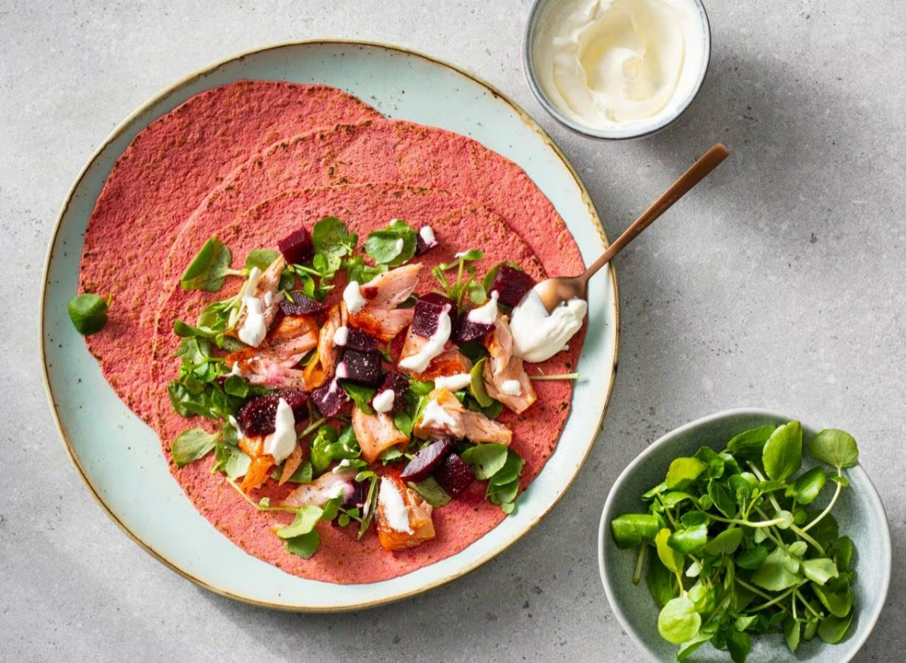

Ingrediënten: Aantal personen 4
- 125 g crème fraîche 2 el water
- 50 g veldsla
- 500 g AH Biologische gekookte rode bieten
- 250 g warm gerookte zalmmoten
- 4 bietenwraps

Aan de slag:

Roer de crème fraîche los met het water. Snijd de veldsla grof en snijd de bieten in blokjes. Breek de zalm in stukken.

Verdeel de veldsla, bietenblokjes en zalm over de wraps. Verdeel de losgeroerde crème fraîche erover. Breng op smaak met peper. Serveer als open wrap.

